 | 8m  b.b.nieo |  | 10m  b.nieo |  | 12m  nieos | 15m  ostro | 20m  ostro | 23m  ostro | 25m  ostro | 27m  ostro | 30m  lek.nieo | 35m  Śr.nieo | 38m  nieos | 40m  b.nieo
KZ 15 |  |  |  |  | 1,2 | 1
KZ 20 | 2,5 |  | 1,9 |  | 1,4 | 1,3 | 1 | 0,9 | 0,8 | 0,7
KZ 25 | 2,5 |  | 2,3 |  | 1,9 | 1,5 | 1,2 | 1,1 | 1 | 0,9 | 0,8 | 0,7 | 0,5
KZ 30 |  |  |  |  |  |  |  |  | 1,2 | 1,1 | 1 | 0,9 | 0,8 | KZ30
KZ 35 |  |  |  |  |  |  |  |  | 1,5 | 1,4 | 1,2 | 1 | 0,9 | 0,8
KZ 40 |  |  |  |  |  |  |  |  |  |  |  | 0,5 | 0,7 | 1
poprawka | 2 | 1 |  | 0,5 |  | 0 |  |  |  |  | 0 | 0,5 | 1 | 1
KZ max | 15>  12-23 | 20>  8-28 |  | 25>  8-37 |  | 35>  8-42m

8 -2,2  9 -1,8  10 -1,3  12 -0,9  13 -0,5  16 ~0  23 +0,2  Expres | 27 =0  30-0,2  33-0,8  35-1  38-1,1  40-1,2  41-1,3

7,5-2,2  8 -2  9 -1,5  10 -1,2  12 -0,5  15 ~0  20 +0,2  Exact | 27 =0  30-0,5  33-0,8  35-1  38-1,2  40-1,4  41-1,5

* strefy trafienia 15 - 19mm – 12 - 23m (musi być 6 - 8 celów na tor)
* strefy trafienia 20 - 24mm – 7,5 - 27,5m (musi być 8 - 10 celów na tor)
* strefy trafienia 25 - 34mm – 7,5 - 36,5m
* strefy trafienia 35 - 45mm – 7,5 - 41m
S i K --> odległość do celu o strefie trafienia 35-45mm: 7,5-32m
SP i KP -->o stref. Traf. 35-45mm: 7,5-32m lub 25-34mm: 7,5-27,5m
Steyr/exact 09/2017 x10 25AO

HZ40 muszą być ustawione powyżej 30-go metra
Pozycja stojąca: cele z HZ40 muszą być ustawione powyżej 15m, klęcząca: powyżej 20m. Maksymalny dystans dla obu pozycji i HZ40 to 40m
Minimum 25% celów musi być ustawionych powyżej 40-go metra (min. 10/40).
Maksymalny dystans dla zmniejszonych stref dla pozycji dowolnej: HZ15 – 23m, HZ25 – 35m.
Na stanowiskach z postawą wymuszoną HZ15 jest niedozwolona, HZ25 maksymalny dystans 20m.
hft
Odległość do celu o strefie trafienia 15-19mm: 12 – 23m
Odległość do celu o strefie trafienia 20-24mm: 7,5 – 27,5m
Odległość do celu o strefie trafienia 25-34mm: 7,5 – 36,5m
Odległość do celu o strefie trafienia 35-45mm: 7,5 – 41m
Na stanowiskach z postawami wymuszonymi stojącą i klęczącą stosuje się cele
o strefie trafień 35-45mm, umieszczone na dystansie do 32m, natomiast
na stanowiskach, na których będzie możliwe wykorzystanie elementów terenowych jako podpórki, mogą zostać ustawione cele ze strefą 25-34mm na dystansie do 27,5m.

Cele dobrze oświetlone będą nam się wydawały bliższe natomiast cele w ciemnym otoczeniu zawsze będą sprawiały wrażenie ustawionych na dalszym dystansie. Podobnie cele na otwartej przestrzeni większość z nas oceni na stojące bliżej niż są w rzeczywistości i odwrotnie cele ustawione w tunelach drzew, na wąskich ścieżkach czy cele strzelane przez „ramy” lub np. kolejne sekcje ścian budynków będziemy oceniać jako dalsze.
Jeżeli nie możemy zdecydować się na poprawkę 37 metr czy 40 metr wybierzmy dystans pośredni lub od razu ten dalszy. Zdecydowanie lepiej jest trafić „HZ” w jej górną część gdyż trafienie lizaka wyżej wymaga niższej energii do przewrócenia celu i jest bardziej prawdopodobne że figurka się wywróci nawet za sprawą rykoszetu z krawędzi niż jeżeli trafimy w dolną część strefy trafienia.
Organizatorzy zawodów często ustawiają cele z „HZ” 20mm na odległości 13-14m aby zmylić tych , którzy spodziewają się na tym dystansie już tylko „HZ” 15mm. Strzelec podchodząc do celu i widząc „HZ” 20 zakłada , że stoi na dystansie poniżej 12m ( zgodnie z regulaminem) bo przecież ponad 12m może już stać „HZ”15. Zawodnik zakłada więc, że popełnił błąd w ocenie odległości i bierze poprawkę jak na 12m w konsekwencji strzelając za wysoko.
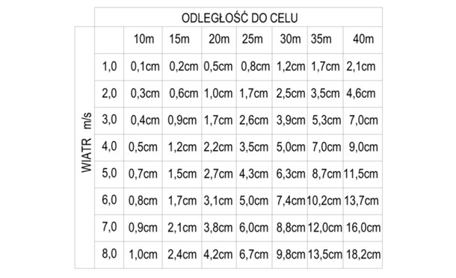
Podobnie często „HZ” 20mm ustawia się na dystansie ponad 20 metrem aby strzelcy domierzający siatką celowniczą odczytali odległość jak dla „HZ” na 17-18m i strzelili bez poprawki na przewyższenie , która ponad 20m jest dla osób strzelających na dwa zera niezbędna. Cel z „HZ” 35mm ustawia się na 35 metrze w ciemnym miejscu utrudniającym ocenę odległości poprzez nieostrość. Cel ten ma sprawiać wrażenie „HZ” 40mm na 40 metrze. Podobnie działa ustawienie celu z „HZ” 45mm na 40 metrze aczkolwiek takich figurek spotyka się obecnie na torach już coraz mniej.
1m/s = 3,6 km/h
2m/s = 7,2 km/h
3m/s = 10,8 km/h
4m/s = 14,4 km/h
5m/s = 18 km/h
6m/s = 21,6 km/h
7m/s = 25,2 km/h
8m/s = 28,8 km/h

KZ 35 mm 40 mm
Dystans

l. nieostro
30 m
środkiem

śr nieostro
35 m
W górną część

nieostro
37 m
połówką

b. nieostro
40 m
Dotem

4/5 dot
¼ kulki
¾ kulki
1 dot
3/4 dot
1 dot
Cała kulka
Cała kulka
KZ 25 mm 30 mm
Dystans

ostro
25 m
W dolną część

l. nieostro
30 m
środkiem

śr nieostro
35 m
W górną krawędź

Nieostro
36,5 m
Pół dotem

1 dot
1 dot
Cała kulka
3/4 dot
2/3 dot
prawie1/2 dot
3/4 dot
2/3 dot

